**PERDÓN Y LA RECONCILIACIÓN**

**HIJO PRODIGO**

**(Lucas 15: 11 – 32)**

**TALLER 2**

1. ¿Qué pidió el hijo menor a su padre?
2. Después que el padre le dio la parte de la herencia ¿qué hizo el hijo?
3. ¿Qué ocurrió con el hijo cuando tuvo hambre?
4. ¿Qué hizo el padre cuando lo vio?
5. ¿Cuál es la enseñanza sobre Dios que nos deja esta parábola?
6. Une con una línea la respuesta correcta:

* El hijo prodigo quería su Cerdos
* Trabajo cuidando Herencia
* Él quería comer Fiesta
* Su padre le hizo una Anillo
* Su padre le puso un Algarrobas

1. Defina las siguientes palabras:

* Perdón
* Arrepentimiento
* Pródigo
* Herencia
* Amor
* Familia
* Parábola

1. Pinta el dibujo correcto:
2. ¿Qué animal cuidaba el hijo prodigo?

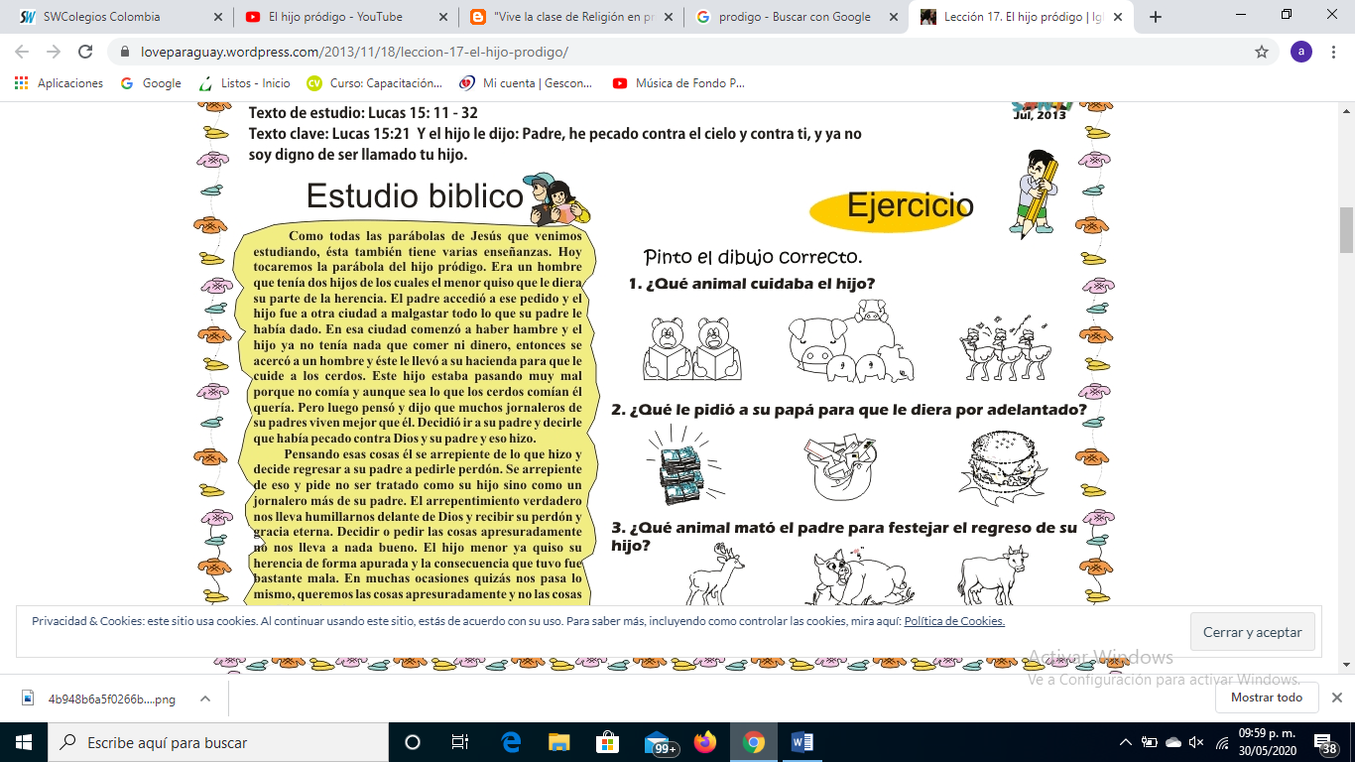

1. ¿Qué le pidió a su papá para que le diera por adelantado?
2. ¿Qué animal mato el padre para festejar el regreso de su hijo?
3. Escriba falso (F) o verdadero (V) en el paréntesis:
4. El hijo mayor le pidió a su padre que le diera su herencia **( )**
5. Él fue y malgasto todo lo que le había da su papá **( )**
6. Se fue a cuidar cerdos y vivía muy bien **( )**
7. Se dio cuenta del error que cometió y se arrepintió **( )**
8. El padre lo recibió muy bien e hizo un festejo porque regreso su hijo **( )**
9. Su hermano mayor se alegró por eso **( )**

**Marque con una X única respuesta correcta:**

1. ¿Qué hizo el hermano menor con el dinero de la herencia de su padre?
2. Dárselo a su hermano
3. Guardarlo para cuando lo necesite
4. Gastarlo rápidamente
5. Repartirlo con los más necesitados
6. ¿Cómo era el hijo mayor?
7. Obediente
8. Poco trabajador
9. Ladrón
10. Juguetón
11. ¿Qué trató recibió el hijo al regresar a casa de su padre?
12. Su padre y su hermano le dijeron que se marchase
13. Su hermano le escondió en la casa
14. Su padre le preparó un banquete y le dio ropa limpia
15. Su padre le recibió con los brazos abiertos y le perdonó por lo que había hecho
16. ¿Qué significado tiene lo que hizo el Padre por su hijo?
17. Que debemos ser rencorosos y no perdonar
18. Que debemos perdonar
19. Que Jesús, nuestro Padre, siempre nos perdona si estamos arrepentidos
20. Que los hijos siempre vuelven a casa de los padres

**NOTA:** Recuerde descargar el archivo responder el taller y subir a la plataforma**.**